NHÌN LẠI HOẠT ĐỘNG DƯỢC LÂM SÀNG TẠI TRUNG TÂM Y TẾ GIÁ RAI TRONG NĂM 2021 VÀ PHƯƠNG HƯỚNG HOẠT ĐỘNG TRONG TƯƠNG LAI
Ths.Ds. Lý Khoa Đăng
Trên thế giới có nhiều định nghĩa về Dược lâm sàng, trong đó nổi bật nhất là định nghĩa của Hội Dược lâm sàng Hoa Kỳ. Cụ thể, “Dược lâm sàng là một lĩnh vực dược liên quan đến khoa học và thực hành sử dụng thuốc hợp lý. Dược lâm sàng là một môn khoa học trong đó dược sĩ tham gia chăm sóc bệnh nhân nhằm tối ưu hóa điều trị và tăng cường sức khỏe, thể chất, tinh thần và ngăn ngừa bệnh tật”.
Tại Việt Nam, Bộ Y tế đã định nghĩa Dược lâm sàng khá toàn diện. Cụ thể, Dược lâm sàng là hoạt động thực hành thuộc lĩnh vực khoa học sức khỏe, trong đó người dược sĩ thực hiện vai trò tư vấn về thuốc cho thầy thuốc, giúp tối ưu hóa phác đồ điều trị; đồng thời thực hiện vai trò cung cấp thông tin, tư vấn, hướng dẫn sử dụng thuốc an toàn, hợp lý, hiệu quả cho cán bộ y tế và cho người bệnh.
Từ định nghĩa trên có thể xác định được mục tiêu mà dược lâm sàng hướng đến. Trong năm 2021, trước những khó khăn và thách thức đối mặt, Tổ thông tin thuốc – Dược lâm sàng đã nỗ lực cơ bản hoàn thành kế hoạch công việc đề ra. Đặc biệt, từ cuối năm 2020, khi nghị định 131/2020/NĐ-CP có hiệu lực, Đơn vị thông tin thuốc – Dược lâm sàng càng ý thức về vai trò, trách nhiệm và cải tiến bộ máy tổ chức Dược lâm sàng tại Trung tâm. Các hoạt động Dược lâm sàng đã được củng cố, duy trì và phát huy tính hiệu quả có thể tóm tắt tại Hình 1.
Tư vấn xây dựng danh mục thuốc
Phân tích, đánh giá hiệu quả sử dụng thuốc
Tham gia theo dõi, giám sát ADR

Tư vấn, giám sát việc kê đơn thuốc, sử dụng thuốc

Nghiên cứu khoa học về sử dụng thuốc an toàn, hợp lý và hiệu quả
Thông tin, hướng dẫn sử dụng thuốc cho nhân viên y tế, người bệnh
Tham gia xây dựng và giám sát quy trình liên quan đến sử dụng thuốc
Hoạt động Dược lâm sàng tại TTYT

Về công tác Dược lâm sàng nội trú, Dược sĩ lâm sàng đi lâm sàng và làm việc tại khoa lâm sàng hàng ngày, tham gia chăm sóc theo đội cùng bác sĩ, điều dưỡng. Dược sĩ lâm sàng chuyên trách tham gia có mặt trực tiếp thực hiện công tác dược lâm sàng tại các khoa lâm sàng khoảng 5 giờ mỗi ngày trong tuần. Cụ thể, các khoa này bao gồm: khoa Nội (Nội tim mạch, Nội tiết- Đơn vị lọc thận, Nội tổng hợp), Đông y, Nhiễm, Ngoại, Nhi, Liên chuyên khoa. Ngoài ra, Dược sĩ lâm sàng cũng được bố trí thực hiện giám sát sử dụng thuốc tại khoa Cấp cứu và khoa Sản định kỳ 3 buổi chiều mỗi tuần. Mỗi tháng, Dược lâm sàng đã theo dõi hàng ngàn lượt bệnh án xuất viện. Đồng thời, Dược lâm sàng đã kiểm tất cả bệnh án nằm điều trị tại các khoa lâm sàng. Từ đó, đã phát hiện khá nhiều vấn đề liên quan đến thuốc. Việc can thiệp các vấn đề này cũng được thực hiện đa dạng từ việc tư vấn trực tiếp đến thực hiện các tờ thông tin thuốc, báo cáo và trao đổi tại giao ban, thực hiện các buổi sinh hoạt chuyên đề,…
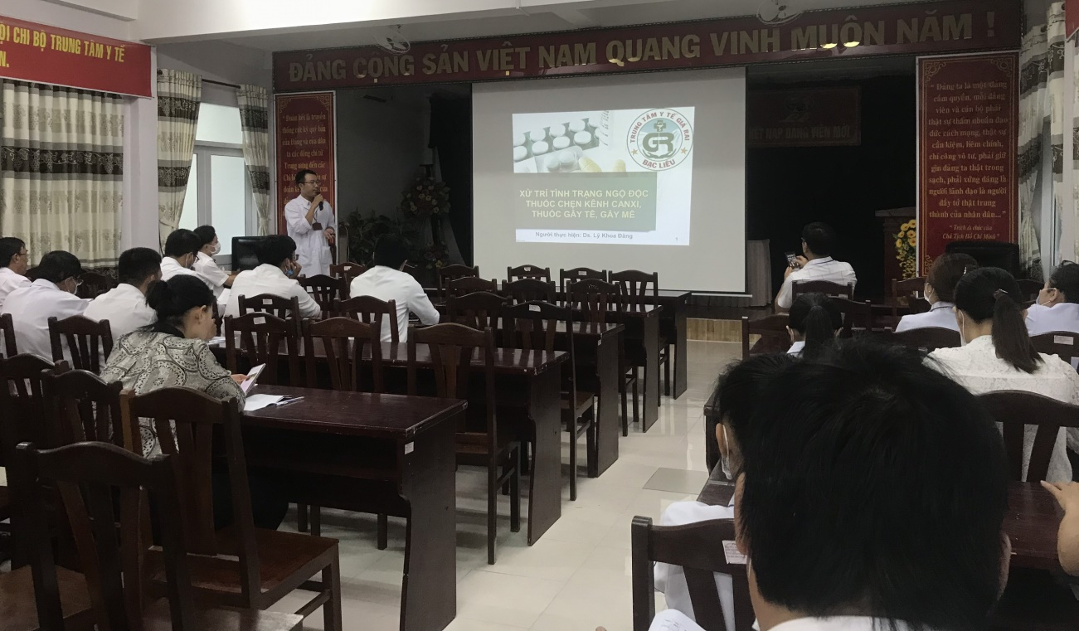
Về công tác Dược lâm sàng ngoại trú, 2 Dược sĩ lâm sàng chuyên trách được bố trí cố định tại khu cấp phát thuốc ngoại trú. Việc phê duyệt thuốc của Dược sĩ lâm sàng trước khi cấp phát thuốc cho bệnh nhân được thực hiện như một bước bắt buộc trong quy trình cấp phát. Vì vậy, đảm bảo “mỗi ngày 100% toa thuốc Ngoại trú tại TTYT Giá Rai đều được Dược Lâm Sàng xem xét”. Nhiều vấn đề liên quan đến việc sử dụng thuốc, sai sót trong kê đơn đã kịp thời được phát hiện, điều chỉnh hợp lý.
Về mảng thông tin thuốc, thông tin được cung cấp dựa trên bằng chứng khoa học từ các nguồn tài liệu có độ tin cậy cao trong nước, ngoài nước, khuyến cáo từ các hiệp hội Mỹ, Châu Âu, các tạp chí y khoa có uy tín v.v. Tài liệu uy tín trong nước như: Hướng dẫn chẩn đoán và điều trị của Bộ Y tế, Dược thư quốc gia 2018, Tờ hướng dẫn sử dụng thuốc,… Tài liệu chuyên ngành Dược nước ngoài được tham khảo có thể kể đến như Uptodate, Brithish National Formulary, Handbook on injectable Drugs 2019, Sanford Guide 2021,…
Ngoài công tác giám sát sử dụng thuốc, việc tư vấn sử dụng thuốc cho bệnh nhân cũng được quan tâm. Một số thuốc sử dụng có nhiều lưu ý trong sử dụng thuốc được dược sĩ lâm sàng chủ động tham gia tư vấn trực tiếp cho bệnh nhân.
Hoạt động báo cáo ADR đã được phát huy hiệu quả. Trong 9 tháng vừa qua, đã ghi nhậnhơn 50 ca báo cáo ADR. Dược sĩ lâm sàng đã tham gia hội chẩn cùng bác sĩ kết hợp khai thác thông tin sử dụng thuốc của bệnh nhân để phát hiện thuốc có khả năng cao gây ra ADR, từ đó tiến hành cấp thẻ vàng Cảnh báo phản ứng có hại cho bệnh nhân. Trong đó có mô tả thuốc gây ra ADR và các biểu hiện, đồng thời căn dặn bệnh nhân bảo quản và đem theo thẻ ADR để từ đó phòng tránh nguy cơ xảy ra ADR lặp lại. Tổ dược lâm sàng cũng đã bố trí 01 Dược sĩ phụ trách chính tham gia quản lý các báo cáo ADR.
Trong năm 2021, Tổ Dược lâm sàng cũng đã đẩy mạnh công tác nghiên cứu khoa học liên quan đến việc sử dụng thuốc an toàn, hợp lý và hiệu quả. Trong năm vừa qua, đã có 7 đề tài nghiên cứu đã được thực hiện, trong đó, có 01 đề tài cấp cơ sở đã được duyệt thông qua và trong quá trình thực hiện. Việc nghiên cứu khoa học giúp Tổ Dược lâm sàng bám sát thực tế sử dụng thuốc, phân tích chuyên sâu và đưa ra những khuyến cáo bổ ích, phương hướng can thiệp hiệu quả tiềm năng nhằm tăng cường việc sử dụng thuốc an toàn, hợp lý và hiệu quả.
Trong bối cảnh dịch Covid-19 diễn biến phức tạp, công tác Dược lâm sàng tại các trạm y tế cũng bị ảnh hưởng đáng kể. Tuy nhiên, bằng sự nỗ lực và ý thức được tầm quan trọng của công việc mà Tổ Dược lâm sàng đã triển khai công tác Dược lâm sàng tại các trạm y tế, đặc biệt là tại các trạm y tế trọng điểm, số lượng người bệnh đến khám đông. Đồng thời, Tổ Dược lâm sàng cũng đã kết hợp với Dược sĩ chuyên trách tại trạm y tế tiến hành phối hợp kiểm tra, giám sát việc sử dụng thuốc. Thông qua đó, Dược lâm sàng đã có động thái trao đổi, tư vấn từ xa đến các bác sĩ tại Trạm y tế khi có nhu cầu, cũng như khi phát hiện các vấn đề liên quan đến việc sử dụng thuốc.
Trong năm vừa qua, Dược lâm sàng cũng đã có những bước đầu triển khai thí điểm hoạt động đi buồng bệnh cùng bác sĩ, điều dưỡng tại khoa Hồi sức cấp cứu. Đồng thời, thực hiện công tác điều soát thuốc nhằm phát hiện các vấn đề liên quan đến thuốc tại các điểm chuyển đổi việc chăm sóc điều trị của người bệnh. Đây là hai hoạt động Dược lâm sàng mới tại Việt Nam mới chỉ được triển khai tại một số ít bệnh viện lớn của thành phố Hồ Chí Minh. Các hoạt động Dược lâm sàng này đầy hứa hẹn trong thời gian sắp tới nhằm tăng cường sự tương tác sâu rộng hơn, thiết thực hơn để “Tất cả vì bệnh nhân thân yêu”./.

